姓名： | （ ） |  | 班別： |  |  | 日期：

試為下列角色配上性格，然後構思故事的新發展。
如果 | 人物 | 性格 | 故事新發展
如果 | 小紅帽 | 頑皮 | 如果 小紅帽是個 頑皮 的女孩，她會想辦法捉弄大野狼。
如果 | 大野狼 | 心地善良 | ？
如果 | 奶奶 | ？ | ？

- 如果小紅帽是個頑皮的女孩，

- 如果大野狼心地善良，

- 如果奶奶
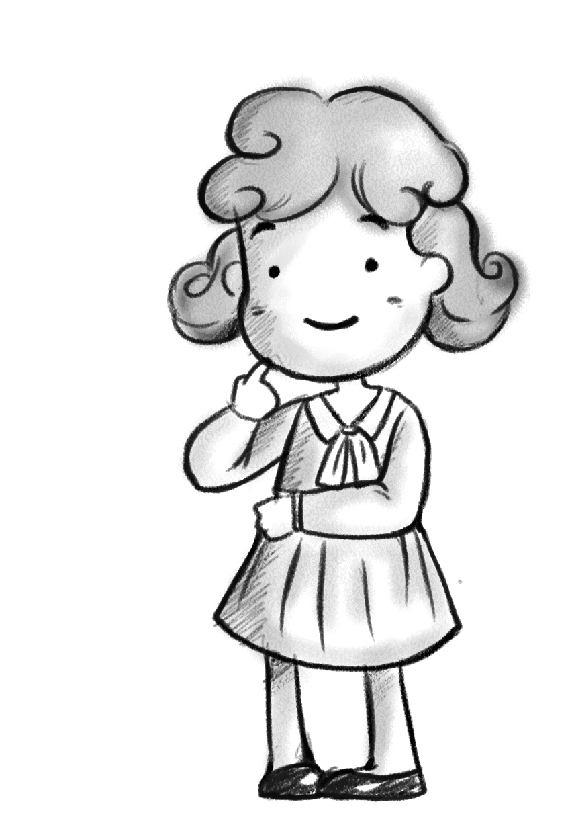
- 如果

